En los sótanos del museo de Ciencia e Industria de Manchester hay una caja de cristal con unas pequeñas virutas que parecen fragmentos de piel seca. Estos restos son lo que queda de los globos oculares de John Dalton, el padre de la teoría atómica y el primer científico en describir la ceguera al color. Dalton dejó encargado a su médico personal que tras su muerte le extrajera los ojos y los «desnudara» para aclarar un misterio que no pudo resolver en vida: ¿por qué él veía el mundo de manera distinta a los demás?
Interesante charla en la que Martínez Ron, periodista y divulgador científico, habla sobre nuestro sistema visual que es bastante bueno para nuestras necesidades. Nosotros y los primates somos tricrómatas, o sea, vemos la realidad a partir de tres colores, mientras que otros mamíferos sólo la ven en dos....
Escanea el código qr y
accederán a la charla

Escanea el código qr y
accederán a su blog

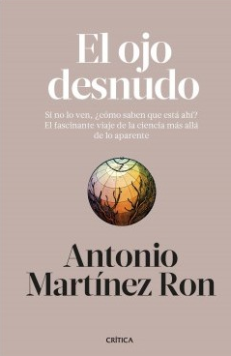

Antonio Martínez Ron ha trabajado como editor de ciencia en diferentes medios de prensa, radio y televisión y es responsable de algunos de los proyectos digitales de divulgación más exitosos en español, como Naukas.com y Fogonazos.es. También es uno de los creadores del podcast Catástrofe Ultravioleta, que se define como “una experiencia radiofónica que trata de acercar el mundo de la ciencia a través de los más diversos ámbitos del conocimiento”.

